**Оглавление**

1. Индивидуальное задание на производственную (преддипломную) практическую подготовку

2. Характеристика практиканта

3. Описание организации и подразделения

4. Дневник прохождения практической подготовки

5. Текстовой отчет

6. Список литературы

7. Приложения (при наличии)

**2.ХАРАКТЕРИСТИКА ПРАКТИКАНТА**

Алдошкина Владислава Романовича

(Ф.И.О. практиканта)

Работал

МБУ «Многофункциональный центр предоставления государственных и муниципальных услуг»

(подразделение, должность, сроки работы)

_____________________________________________________________

Количество выходов на работу 18 дней.

Пропущено дней 3, из них по неуважительной причине 0

Прошел производственную (преддипломную) практическую подготовку по профессии/специальности  
 09.02.07 "Информационные системы и программирование"

Качество выполнения работы ___________________________________

_____________________________________________________________

_____________________________________________________________

Руководитель практической подготовки от организации

Вальков Денис Александрович

*должность, ФИО*

М.П.

**3. Описание организации**

(*вносится информация, которую студент получает в организации, в интернет-источниках)*

1. МБУ «Многофункциональный центр предоставления государственных и муниципальных услуг»
2. Руководитель подразделения: Ключникова Елена Юрьевна
3. Куратор практики: Вальков Денис Александрович
4. Номер: 89851196632
5. Задачи:

* Внедрение стандарта комфортности предоставления государственных и муниципальных услуг;
* Полное, всестороннее информирование физических и юридических лиц по вопросам предоставления государственных и муниципальных услуг;
* Оптимизация и повышение качества предоставления государственных и муниципальных услуг, упорядочение административных процедур, административных действий и принятия решений, а также оптимизация и сокращение расходов местного бюджета на выполнение предусмотренных административными регламентами и иными нормативными актами мероприятий;
* Сокращение количества документов, предоставляемых заявителями для исполнения предоставления государственной и муниципальной услуги;
* Снижение количества взаимодействий заявителей с должностными лицами за счет использования межведомственных согласований при предоставлении государственной и муниципальной услуги без участия заявителя, в том числе с использованием информационно-коммуникационных технологий, за счет принятия административных регламентов;
* Оптимизация функций (услуг), в которых участвуют несколько органов исполнительной власти и органов местного самоуправления, организаций на основе соглашений между этими органами и организациями.

**5. Отчет по практической подготовке (текстовой)**

# Теоретическая часть

## Литературный обзор

В качестве подтверждения актуальности, выбранной мною темы выпускной квалификационной работы, был проведен литературный обзор статей.

Важной частью выпускной квалификационной работы, является исследование литературы и статей, определяющие развитие.

В статье Аксенова К.В “Обзор современных средств для разработки мобильных приложений” говорится, что в настоящее время пользователи отдают предпочтение персональным мобильным средствам, что мобильный телефон – более личностное устройство и в нем хранится личная информация. Так же там говорится о том, что число приложений растет с каждым годом и для разработки необходимы инструменты.

В статье Кортузова Данила Евгеньевича “Исследования операций над QR-кодами” написано о том, что QR-код (quick response) был создан в 1994 году, компанией Denso-Wave, а также о том, что в мире эти коды имеют популярность в рекламе, транспорте, инновационных технологиях, торговле и логистике.

В статье Захожей Ирины Олеговны “QR-код и его использование в современном мире” написано, что QR-код является логическим продолжением развития штрих-кода и в нем может хранится намного больше информации, это происходит из-за особенности считывания и так же, что считывается он намного быстрее, а также там говорится о том, что создатели отказались от патента и разрешили использовать свою технология всем желающим. Так же в этой статье описаны компоненты QR-кода:

* Отступ;

Представляет собой белую рамку по внешнему краю. Без этой рамки сканер не мог бы определить информацию для считывания, ему бы мешали соседние элементы.

* Поисковой узор;

Это три черных квадрата, находящиеся в углах. Это указатель QR-кода для камеры.

* Выравнивающий узор;

Квадрат у правого нижнего угла. Обеспечивает считывание в перевернутом виде.

* Полосы синхронизации;

Г-образная линия между квадратами, предназначена для определения отдельных квадратов и поврежденных QR-кодов.

* Версия;

Находится возле правого верхнего квадрата и содержит в себе версию QR-кода.

* Ячейки данных.

Ячейки, что содержат в себе зашифрованную информацию.

В статье Златопольского Д.М. “Штрих-код” написано о том, что производители товаров столкнулись с серьезной проблемой того, что было слишком много документации и для этого придумали систему кодирования информации в виде последовательности цифр. Каждому продукту назначен уникальный 13-цифровой номер. Его первые три цифры называются префиксом EAN и указывают страну, следующие 9 цифр содержат номер предприятия, зарегистрированного внутри национальной организации и номер товара. Всю информацию о товаре отражают 12 цифр, последняя цифра – контрольная.

## Постановка задачи

Целью текущей выпускной квалификационной работы является разработка мобильного приложения для сканирования QR и штрих – кодов. Разработанное мобильное приложение должно быть способно сканировать QR и Штрих – коды в реальном времени и отражать информацию, зашифрованную в них.

Система должна удовлетворять следующим требованиям:

* Интерфейс программы должен быть минималистичным и легко воспринимаемым;
* Программа должна быть стабильной;
* Программа не должна потреблять большое количество ресурсов мобильного телефона;
* Вывод должен осуществляться в ссылках и с помощью текстовых данных.

Система должна уметь выполнять следующие задачи:

* Сканировать QR-код;
* Сканировать штрих-код;
* Выводить информацию из QR и штрих – кодов.

## Цель создания приложения

Целью является упрощение доступа к информации, путем создания мобильного приложения.

## Функциональные возможности

* Возможность сканирования QR-кода с последующим выводом данных;
* Возможность сканирования Штрих-кода с последующим выводом данных.

## Анализ существующих решений

## Сканер QR & Штрих-кодов

**Интерфейс:**

Цвет интерфейса можно менять, на главном экране в центре находится сам сканер, также сверху находится возможность смены камеры, выбор фото для сканирования и включение фонарика, под сканером есть ползунок приближения.

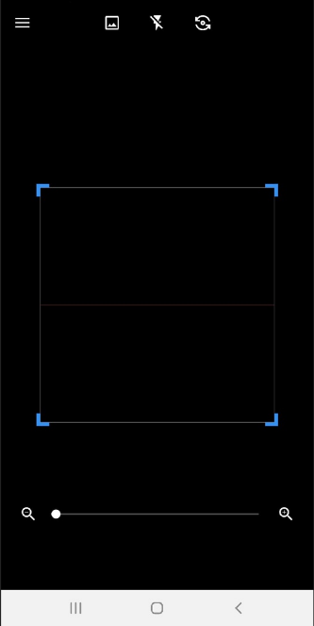

Рисунок 1 – главный экран приложения

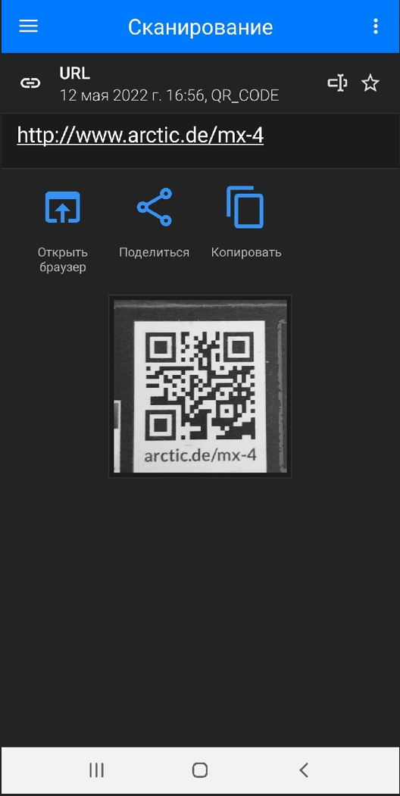

Рисунок 2 – отсканированный QR код

**Дополнительные возможности:**

Приложение позволяет сканировать фото, смотреть историю сканирования, создавать QR-коды, настраивать интерфейс, делится отсканированной информацией.

## Встроенный сканер в камеру BIXBY на смартфоне Samsung

**Интерфейс:**

Представляет собой область в центре экрана для сканирования, кнопку включения фонарика под областью сканирования, иконку выбора фото для сканирования так же всплывающее меню выбора функций.

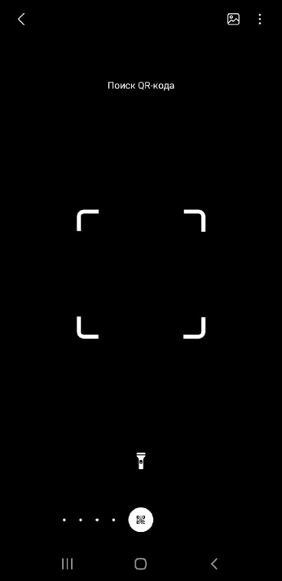

Рисунок 3 – главный экран

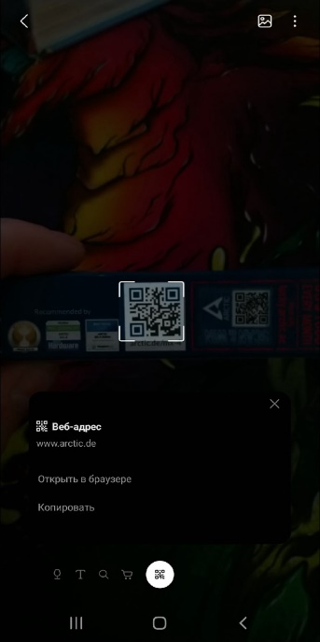

Рисунок 4 – Отсканированный QR-код



Рисунок 5 – Всплывающий интерфейс

Дополнительные возможности:

Приложение позволяет выбирать режимы:

* Покупки;

для покупок через интернет

* Поиск;

для поиска информации

* Переводчик;

при наведении на текст предлагается перевод

* Вино

для поиска информации об винах

*Доступен только на смартфонах Samsung

## Сканер Qr-кода (+ штрих-код)

**Интерфейс:**

Представляет собой две кнопки в центре экрана для выбора сканирования в реальном времени или по фото, над этими кнопками располагается меню состоящее из кнопок: история, генерировать и настройки, в настройках можно выбрать цвет интерфейса, настроить сканер и поиск.

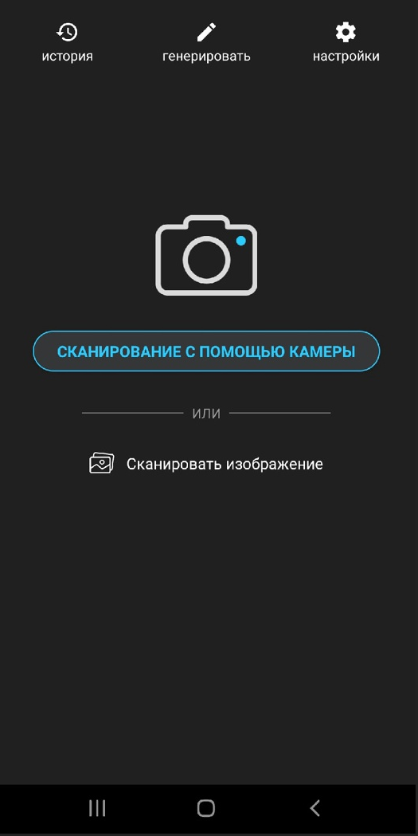

Рисунок 6 – главный экран

**Дополнительные возможности:**

Приложение позволяет просматривать историю сканирования, сканировать по фото, генерировать коды и настраивать поиск под себя.

## Анализ существующих сред разработки для Android

## Eclipse

Это бесплатная среда разработки, от компании Eclipse Foundation, состоит из основы и модулей, которые можно подключать.

Преимущества:

* Большое число библиотек;
* Высокая производительность;
* Модульность;
* Возможность групповой разработки;
* Качественная русификация.

Была популярна несколько лет назад, до выхода Android studio.

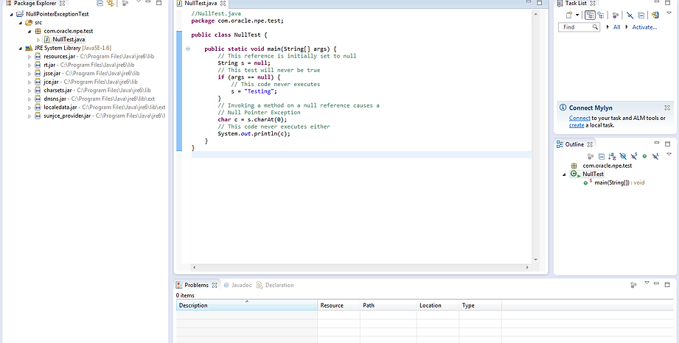

Рисунок 7 – Среда разработки Eclipse

## IntelliJ IDEA

Это разработка компании jetBrains. Известна простотой в использовании, мощным базисом и огромными возможностями.

Преимущества:

* Быстрая отладка;
* Авто заполнение;
* Рефакторинг;
* Удобный интерфейс;

Недостаток: платная версия.

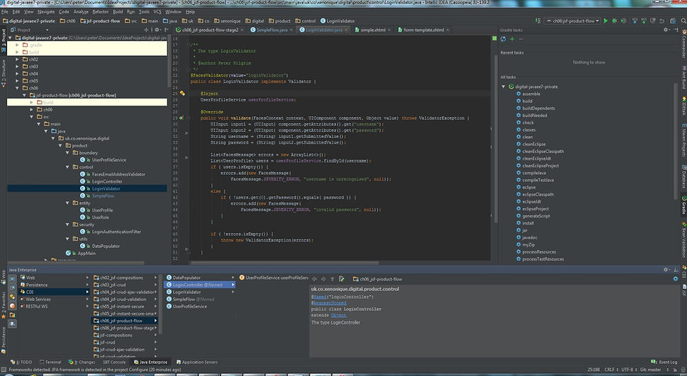

Рисунок 8 – Среда разработки IntelliJ IDEA

## Android Studio

Разработка JetBrains и Google на основе IntelliJ IDEA, сегодня Android Studio – официальная среда разработки для Android.

Преимущества:

* Удобный редактор кода;
* Наличие эмулятора;
* Рефакторинг;
* Большая библиотека шаблонов;
* Понятное руководство пользователя.

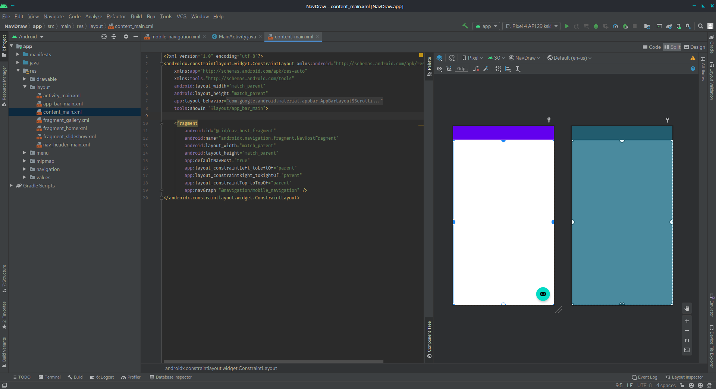

Рисунок 9 - Среда разработки Android Studio.

## Вывод из главы

Из всего выше представленного Android studio – оптимальный выбор как для новичка, так и для опытного программиста, ее плюса по сравнению с другими средами разработки неоспоримы, а функционал удовлетворяет все потребности. Поэтому мой выбор падает именно на эту среду разработки.

**Заключение**

В ходе прохождения производственной (преддипломной) практической подготовки в МБУ «Многофункциональный центр предоставления государственных и муниципальных услуг» мною было выполнено индивидуальное задание по производственной практике и достигнута цель по приобретению знаний, умений и навыков по ___________________________________________________________________________________________________________________________________________________________________________________________________________

Мною освоены следующие профессиональные компетенции:

* ПК 1.1 Формировать алгоритмы разработки программных модулей в соответствии с техническим заданием
* ПК 1.2 Разрабатывать программные модули в соответствии с техническим заданием
* ПК 1.3 Выполнять отладку программных модулей с использованием специализированных программных средств
* ПК 1.4 Выполнять тестирование программных модулей
* ПК 1.5 Осуществлять рефакторинг и оптимизацию программного кода
* ПК 1.6 Разрабатывать модули программного обеспечения для мобильных платформ.

Мною освоены следующие общие компетенции:

* ОК 1. Выбирать способы решения задач профессиональной деятельности, применительно к различным контекстам
* ОК 2. Осуществлять поиск, анализ и интерпретацию информации, необходимой для выполнения задач профессиональной деятельности.
* ОК 3. Планировать и реализовывать собственное профессиональное и личностное развитие.
* ОК 4. Работать в коллективе и команде, эффективно взаимодействовать с коллегами, руководством, клиентами.
* ОК 5. Осуществлять устную и письменную коммуникацию на государственном языке с учетом особенностей социального и культурного контекста.
* ОК 6. Проявлять гражданско-патриотическую позицию, демонстрировать осознанное поведение на основе традиционных общечеловеческих ценностей, применять стандарты антикоррупционного поведения.
* ОК 7 Содействовать сохранению окружающей среды, ресурсосбережению, эффективно действовать в чрезвычайных ситуациях.
* ОК 8 Использовать средства физической культуры для сохранения и укрепления здоровья в процессе профессиональной деятельности и поддержания необходимого уровня физической подготовленности
* ОК 9 Использовать информационные технологии в профессиональной деятельности
* ОК 10 Пользоваться профессиональной документацией на государственном и иностранном языке
* ОК 11 Использовать знания по финансовой грамотности, планировать предпринимательскую деятельность в профессиональной сфере.